Examen1Eval Git

Ejercicio 1

Paso 1: Clonamos el repositorio, creamos readme y commiteamos (add al staging + commit).

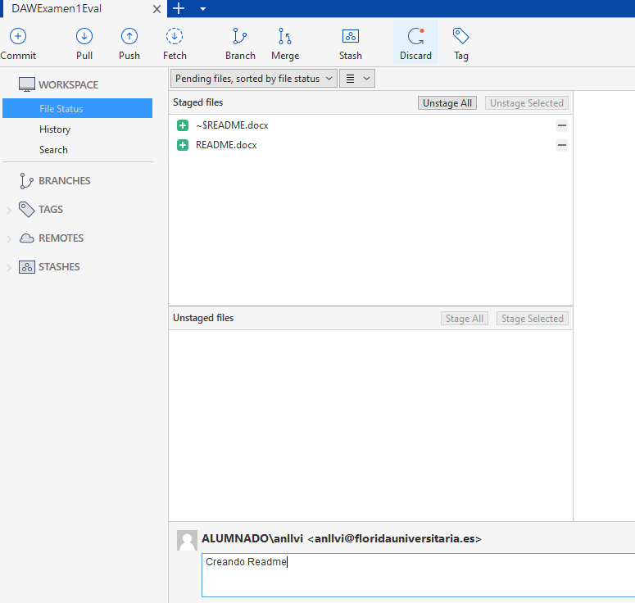

Paso 2: Subimos al repositorio remoto mediante push.

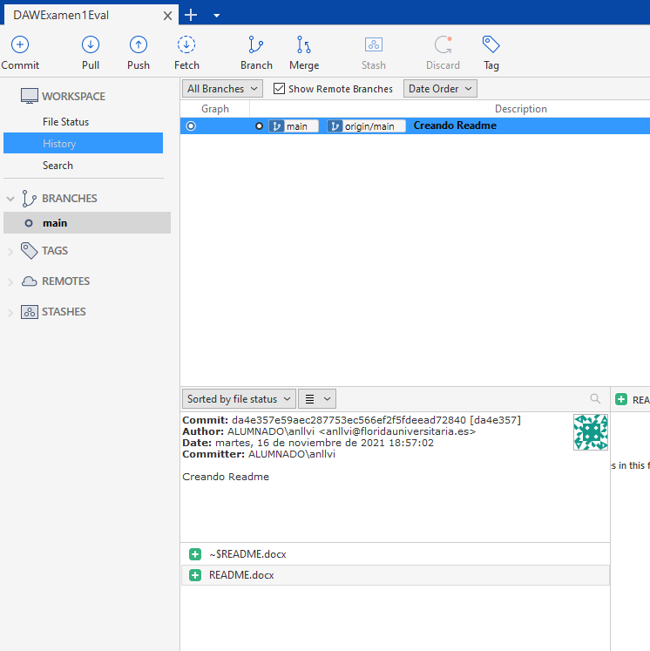

Paso 3: Creamos un fichero local “private .txt” y una carpeta “privada”.

Paso 4: Creamos .gitignore con touch, y escribimos “private.txt” dentro de este (hice captura y la perdí porque usé .gitignore en el nombre sin querer y me quitó la extensión .PNG)

Paso 5: Commiteamos 1.txt y tagueamos “v1” 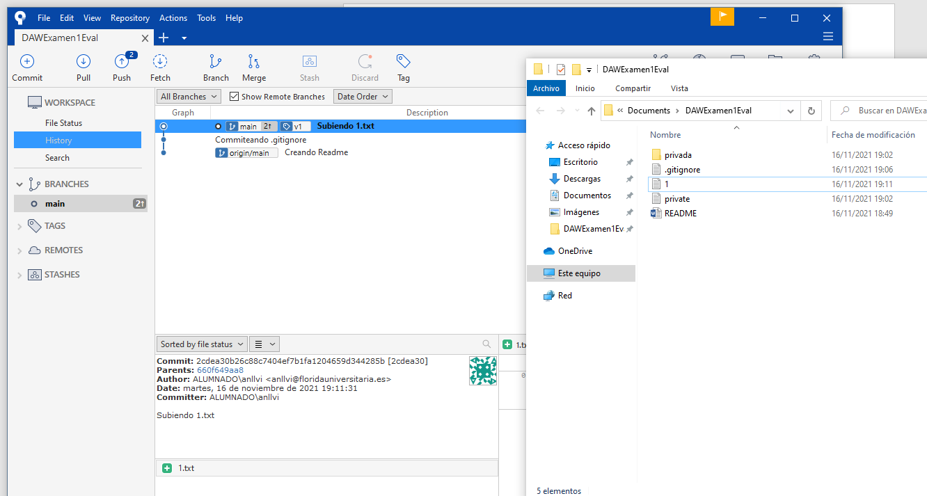

Paso 6: Subimos cambios al repositorio con el tag.

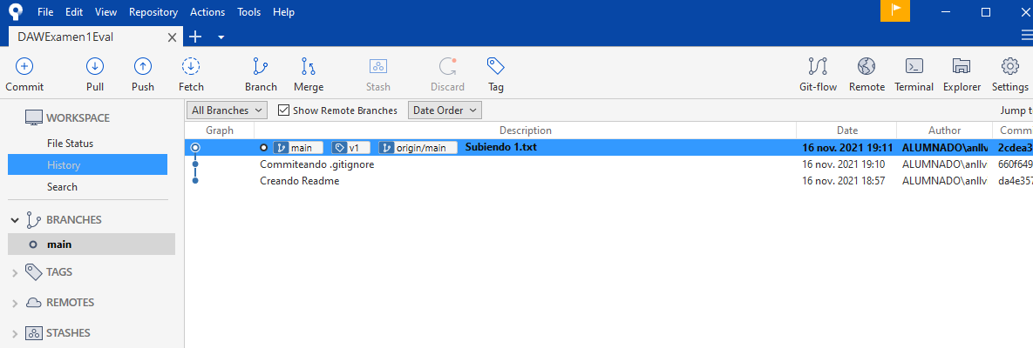

Ejercicio 2

(El paso rama remota no se hace porque no lo hemos dado.) ☺

Paso 1: Creamos rama “v0.2” y nos metemos dentro con checkout.

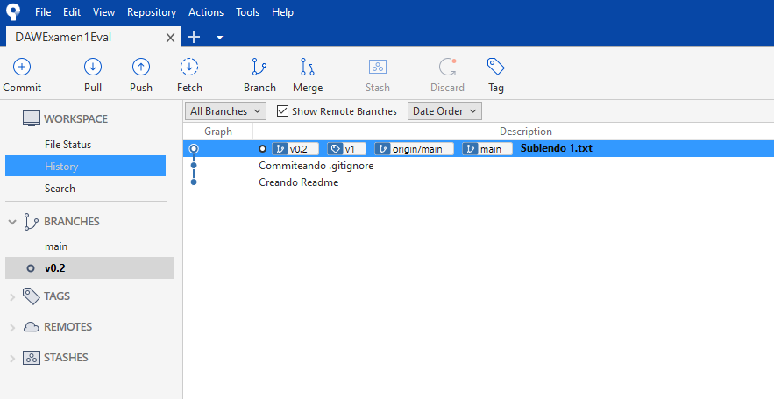

Paso 2: creamos txt y commiteamos cambios.

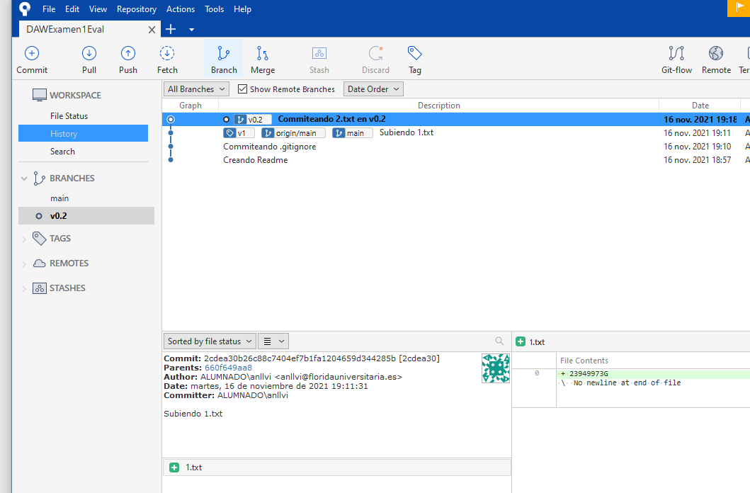

Paso 3: checkout a master y merge con rama v02

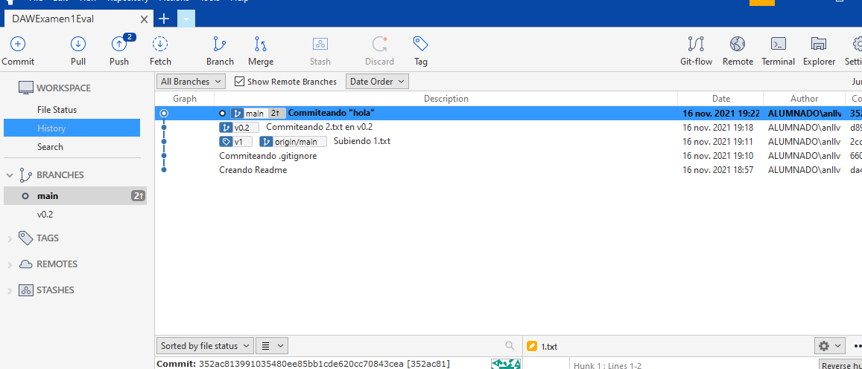

(todavía no se nos pide subir a repositorio)

Ejercicio 3

Paso 1: Escribimos hola en 1.txt + commit



Paso 2: checkout a v02, escribimos adiós en 1.txt + commit

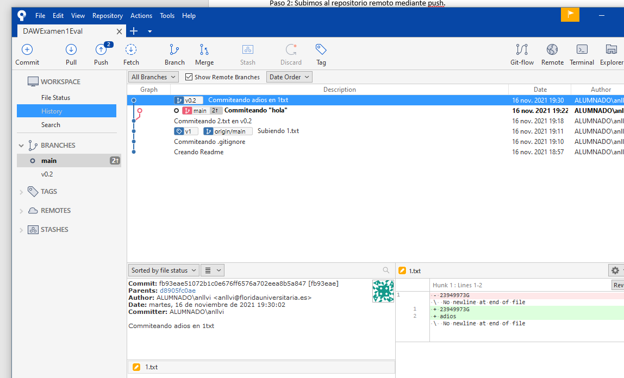

Paso 3: integramos en master (checkout a master + merge, da conflicto y como solución dejamos ambas palabras en el txt).

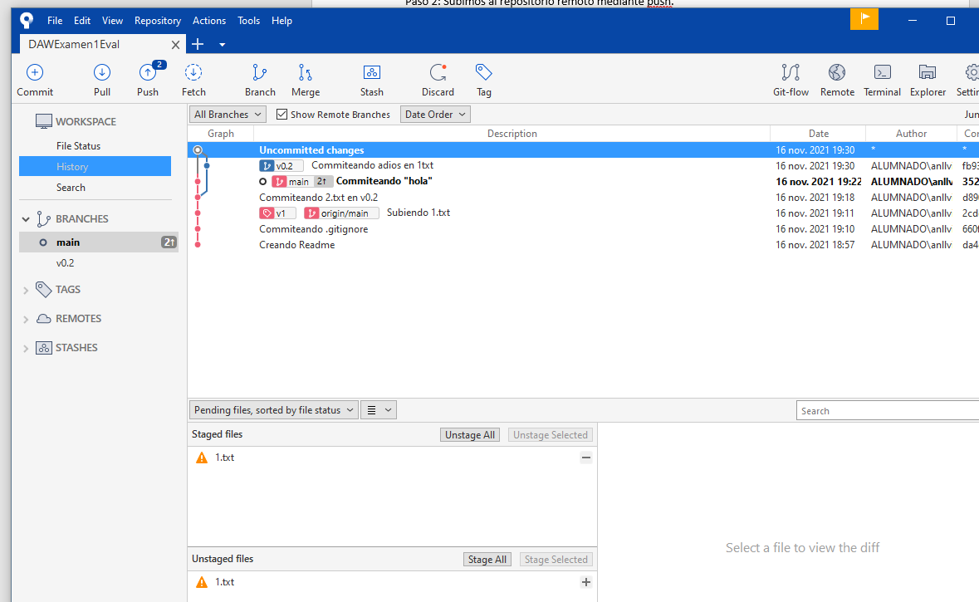

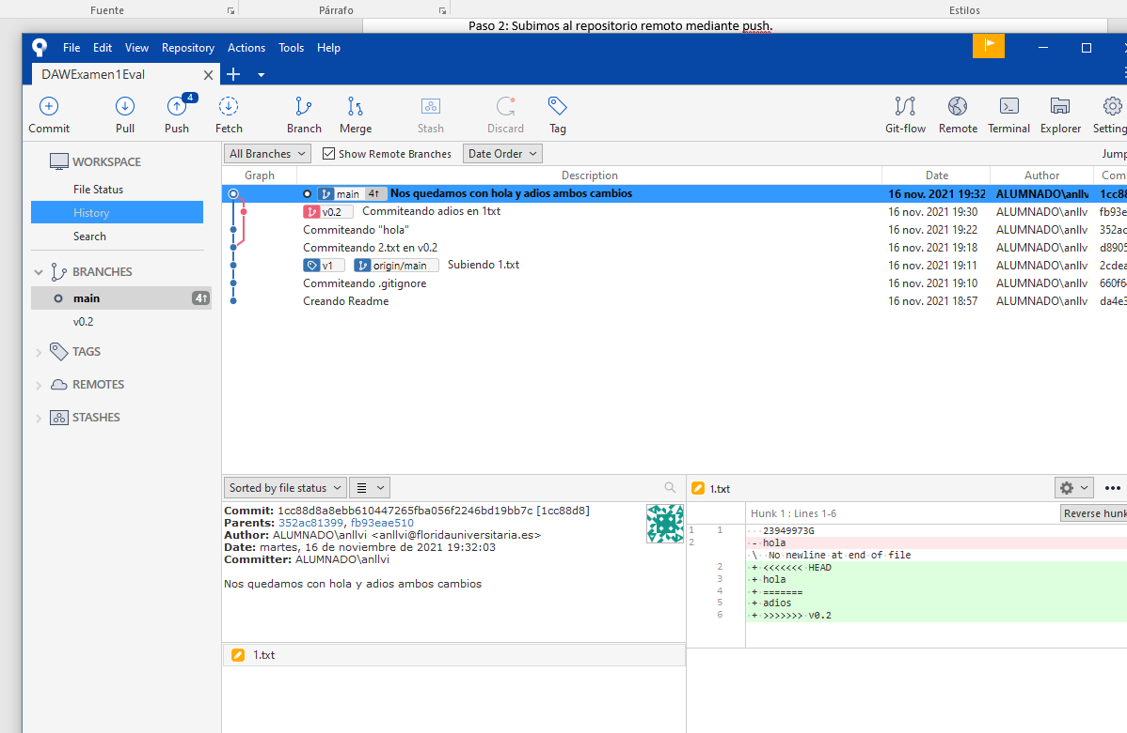

Ejercicio 4

Paso 1: (no lo hemos dado) listar ramas con merge y sin merge: git branch –merged

git branch –no-merged

Paso 2: Crear tag “v0.2”

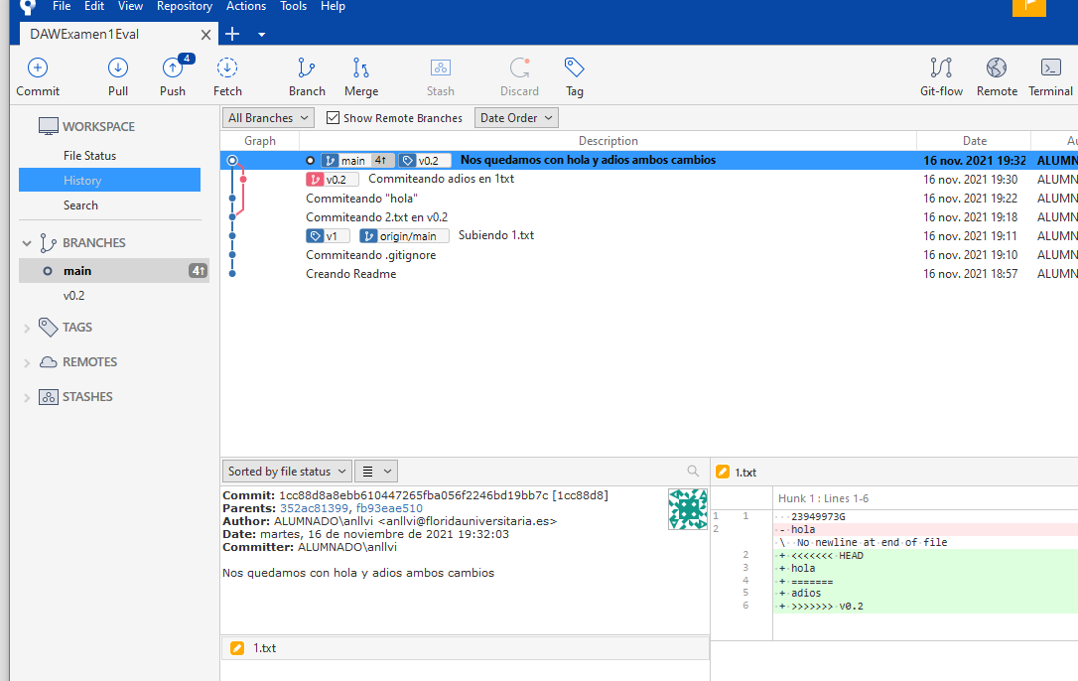

Paso 3: Borrar rama v0.2.



PD: Guardaré ahora los cambios en este documento y entonces subiré todos los cambios a github.